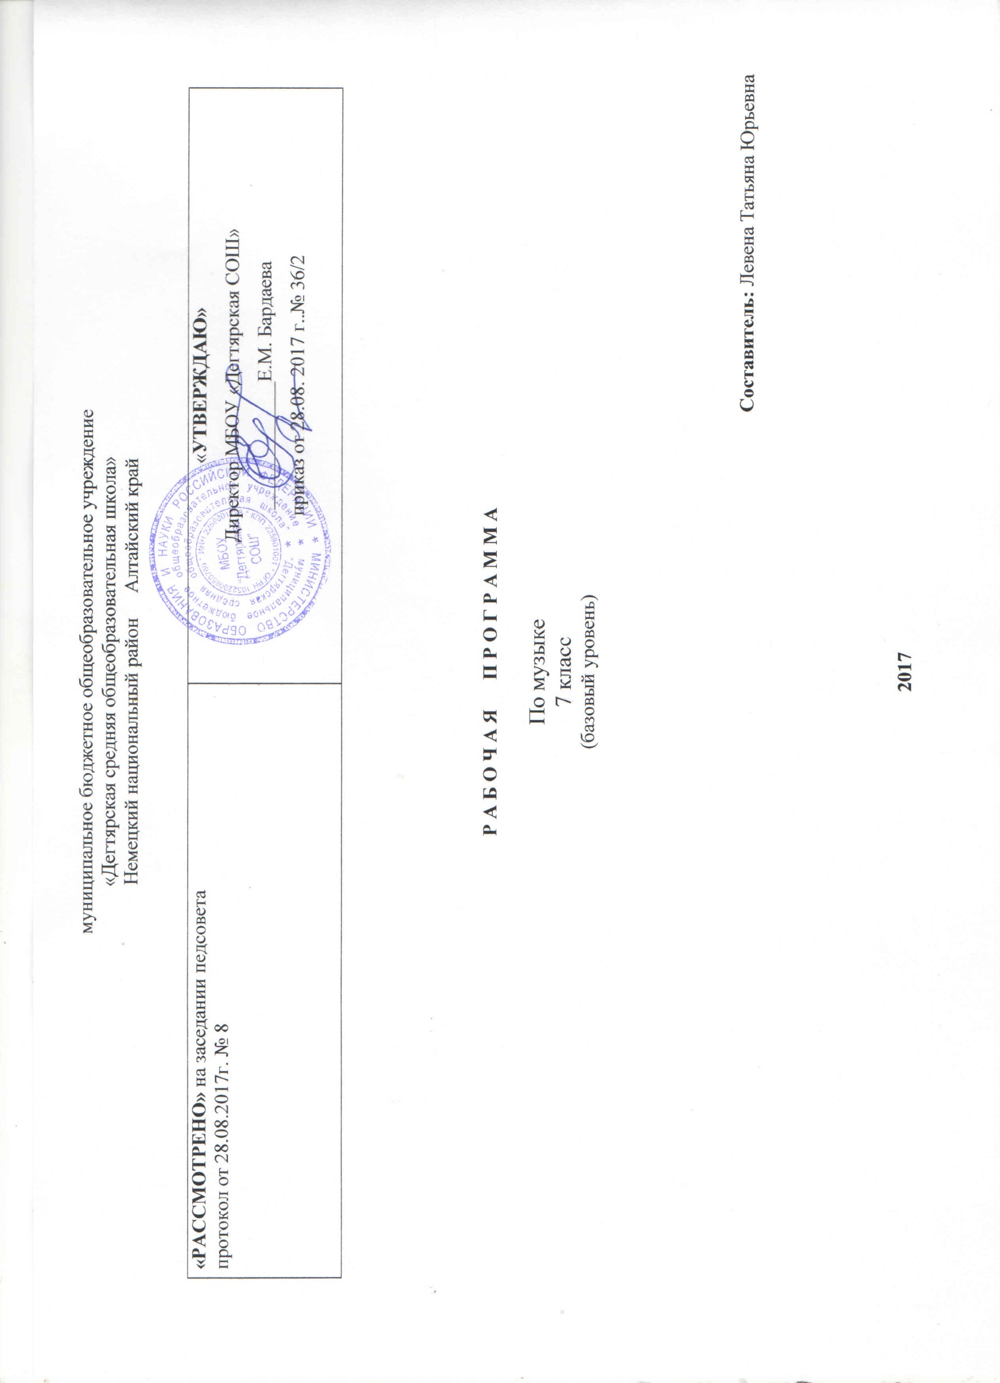
ПОЯСНИТЕЛЬНАЯ ЗАПИСКА

Данная рабочая программа по музыке для 7 класса соответствует требованиям федерального государственного образовательного стандарта основного общего образования на базовом уровне и разработана на основе:
1. Основной образовательной программы основного общего образования МБОУ «Дегтярская СОШ»
2. Учебного плана на текущий учебный год МБОУ «Дегтярская СОШ», на основании которого выделен 1 час в неделю (35 часов в год)
3. Музыка. 5-7 классы. Искусство. 8-9 классы. Сборник рабочих программ. Предметная линия авторов: Г.П. Сергеевой, Е.Д. Критской: пособие для учителей общеобразоват. учреждений / [Г.П. Сергеева, Е.Д. Критская, И.Э. Кашекова].- М., Просвещение, 2011г
УМК:
- Критская Е.Д., Сергеева Г.П., «Музыка.7класс»: Учебник для учащихся 7класса, М., Просвещение, 2017г
- Фонохрестоматии музыкального материала к учебнику «Музыка.7класс» - (mp3,М.,Просвещение, )
- Критская Е.Д., Сергеева Г.П. «Хрестоматия музыкального материала» 7 класс М., Просвещение, 2014г
- Уроки музыки. Поурочные разработки 7 класс - М., Просвещение, 2014г
- Музыка. 5-7 классы. Искусство. 8-9 классы. Сборник рабочих программ. Предметная линия авторов: Г.П. Сергеевой, Е.Д. Критской, М., Просвещение, 2011г
Структура программы соответствует основным требованиям положения МБОУ «Дегтярская СОШ» о рабочей программе.

Срок реализации программы: 1 год, на текущий учебный год

Планируемые результаты освоения предмета

Изучение курса «Музыка» в основной школе обеспечивает определенные результаты.
Личностные результаты отражаются в индивидуальных качественных свойствах учащихся, которые они должны приобрести в процессе освоения учебного предмета «Музыка»:
— чувство гордости за свою Родину, российский народ и историю России, осознание своей этнической и национальной принадлежности; знание культуры своего народа, своего края, основ культурного наследия народов России и человечества; усвоение традиционных ценностей многонационального российского общества;
— целостный, социально ориентированный взгляд на мир в его органичном единстве и разнообразии природы, народов, культур и религий;
— ответственное отношение к учению, готовность и способность к саморазвитию и самообразованию на основе мотивации к обучению и познанию;
— уважительное отношение к иному мнению, истории и культуре других народов; готовность и способность вести диалог с другими людьми и достигать в нем взаимопонимания; этические чувства доброжелательности и эмоционально-нравственной отзывчивости, понимание чувств других людей и сопереживание им;
— компетентность в решении моральных проблем на основе личностного выбора, осознанное и ответственное отношение к собственным поступкам;
— коммуникативная компетентность в общении и сотрудничестве со сверстниками, старшими и младшими в образовательной, общественно полезной, учебно-исследовательской, творческой и других видах деятельности;
— участие в общественной жизни школы в пределах возрастных компетенций с учетом региональных и этнокультурных особенностей;
— признание ценности жизни во всех ее проявлениях и необходимости ответственного, бережного отношения к окружающей среде;
— принятие ценности семейной жизни, уважительное и заботливое отношение к членам своей семьи;
— эстетические потребности, ценности и чувства, эстетическое сознание как результат освоения художественного наследия народов России и мира, творческой деятельности музыкально-эстетического характера.
Метапредметные результаты характеризуют уровень сформированности универсальных учебных действий, проявляющихся в познавательной и практической деятельности учащихся:
— умение самостоятельно ставить новые учебные задачи на основе развития познавательных мотивов и интересов;
— умение самостоятельно планировать пути достижения целей, осознанно выбирать наиболее эффективные способы решения учебных и познавательных задач;
— умение анализировать собственную учебную деятельность, адекватно оценивать правильность или ошибочность выполнения учебной задачи и собственные возможности ее решения, вносить необходимые коррективы для достижения запланированных результатов;
— владение основами самоконтроля, самооценки, принятия решений и осуществления осознанного выбора в учебной и познавательной деятельности;
— умение определять понятия, обобщать, устанавливать аналогии, классифицировать, самостоятельно выбирать основания и критерии для классификации; умение устанавливать причинно-следственные связи; размышлять, рассуждать и делать выводы;
— смысловое чтение текстов различных стилей и жанров;
— умение создавать, применять и преобразовывать знаки и символы модели и схемы для решения учебных и познавательных задач;
— умение организовывать учебное сотрудничество и совместную деятельность с учителем и сверстниками: определять цели, распределять функции и роли участников, например в художественном проекте, взаимодействовать и работать в группе;
— формирование и развитие компетентности в области использования информационно-коммуникационных технологий; стремление к самостоятельному общению с искусством и художественному самообразованию.
Предметные результаты обеспечивают успешное обучение на следующей ступени общего образования и отражают: * — сформированность основ музыкальной культуры школьника как неотъемлемой части его общей духовной культуры;
— сформированность потребности в общении с музыкой для дальнейшего духовно-нравственного развития, социализации, самообразования, организации содержательного культурного досуга на основе осознания роли музыки в жизни отдельного человека и общества, в развитии мировой культуры;
— развитие общих музыкальных способностей школьников (музыкальной памяти и слуха), а также образного и ассоциативного мышления, фантазии и творческого воображения, эмоционально-ценностного отношения к явлениям жизни и искусства на основе восприятия и анализа художественного образа;
— сформированность мотивационной направленности на продуктивную музыкально-творческую деятельность (слушание музыки, пение, инструментальное музицирование, драматизация музыкальных произведений, импровизация, музыкально-пластическое движение и др.);
— воспитание эстетического отношения к миру, критического восприятия музыкальной информации, развитие творческих способностей в многообразных видах музыкальной деятельности, связанной с театром, кино, литературой, живописью;
— расширение музыкального и общего культурного кругозора; воспитание музыкального вкуса, устойчивого интереса к музыке своего народа и других народов мира, классическому и современному музыкальному наследию;
— овладение основами музыкальной грамотности: способностью эмоционально воспринимать музыку как живое образное искусство во взаимосвязи с жизнью, со специальной терминологией и ключевыми понятиями музыкального искусства, элементарной нотной грамотой в рамках изучаемого курса;
— приобретение устойчивых навыков самостоятельной, целенаправленной и содержательной музыкально-учебной деятельности, включая информационно-коммуникационные технологии;
- сотрудничество в ходе реализации коллективных творческих проектов, решения различных музыкально-творческих задач.

По окончании VII класса школьники научатся:
- наблюдать за многообразными явлениями жизни и искусства, выражать свое отношение к искусству;
- понимать специфику музыки и выявлять родство художественных образов разных, искусств, различать их особенности-
- выражать эмоциональное содержание музыкальных произведений в исполнении, участвовать в различных формах музицирования;
-раскрывать образное содержание музыкальных произведении разных форм, жанров и стилей; высказывать суждение об основной идее и форме ее воплощения в музыке- "
- понимать специфику и особенности музыкального языка творчески интерпретировать содержание музыкального произведения в разных видах музыкальной деятельности-
- осуществлять исследовательскую деятельность художественно-эстетической направленности, участвуя в творческих проектах, в том числе связанных с музицированием; проявлять инициативу в организации и проведении концертов театральных спектаклей, выставок и конкурсов, фестивалей и др ;
- разбираться в событиях художественной жизни отечественной и зарубежной культуры, владеть специальной терминологией, называть имена выдающихся отечественных и зарубежных композиторов и крупнейшие музыкальные центры мирового значения (театры оперы и балета, концертные залы музеи);
- определять стилевое своеобразие классической народной, религиозной, современной музыки, разных эпох-
- применять информационно-коммуникативные технологии для расширения опыта творческой деятельности в процессе поиска информации в образовательном пространстве сети Интернет.

Содержание учебного предмета

Содержательный стержень программы — «Классика и современность». Вечные темы классической музыки и их претворение в произведениях разных жанров. Художественные направления, стили и жанры классической и современной музыки.
Особенности музыкальной драматургии и развития музыкальных образов в произведениях крупных жанров — опере, балете, мюзикле, рок-опере, симфонии, инструментальном концерте, сюите и др. Жанровые и стилистические особенности музыкального языка. Единство содержания и формы музыкальных произведений. Стиль как отражение мироощущения композитора. Стили музыкального творчества и исполнения, присущие разным эпохам.
Раздел 1. Особенности драматургии сценической музыки (17 ч)
Стиль как отражение эпохи, национального характера, индивидуальности композитора: Россия — Запад . Жанровое разнообразие опер, балетов, мюзиклов (историко-эпические, драматические, лирические, комические и др.). Взаимосвязь музыки с литературой и изобразительным искусством в сценических жанрах. Особенности построения музыкально-драматического спектакля. Опера: увертюра, ария, речитатив, ансамбль, хор, сцена. Балет: дивертисмент, сольные и массовые танцы (классический и характерный), па-де-де, музыкально-хореографические сцены и др. Приемы симфонического развития образов.
Сравнительные интерпретации музыкальных сочинений. Мастерство исполнителя («искусство внутри искусства»): выдающиеся исполнители и исполнительские коллективы. Музыка в драматическом спектакле. Роль музыки в кино и на телевидении.
Использование различных форм музицирования и творческих заданий в освоении учащимися содержания музыкальных произведений.
Примерный перечень музыкального материала
Иван Сусанин. Опера (фрагменты). М. Глинка.
Порги и Бесс. Опера (фрагменты). Дж. Гершвин.
Князь Игорь. Опера (фрагменты). А. Бородин.
Ярославна. Балет (фрагменты). Б. Тищенко.
Высокая месса си минор (фрагменты). И.-С. Бах.
Всенощное бдение (фрагменты). С. Рахманинов.
Иисус Христос — суперзвезда. Рок-опера (фрагменты). Э.-Л. Уэббер.
Кармен. Опера (фрагменты). Ж. Визе.
Кармен-сюита. Балет (фрагменты). Ж. Бизе — Р. Щедрин.
Празднества. Из симфонического цикла «Ноктюрны». К. Дебюсси.
Авторы программы разрабатывают элективный курс «Музыка мира: диалог культур» для X—XI классов общеобразовательных учреждений.
Гоголь-сюита. Музыка к спектаклю «Ревизская сказка» по мотивам произведений Н. Гоголя. А. Шнитке.
Родина моя. Д. Тухманов, слова Р. Рождественского.
Дом, где наше детство остается. Ю. Чичков, слова М. Пляцковского.
Дорога добра. Из телевизионного фильма «Приключения маленького Мука». М. Минков, слова Ю. Энтина.
Небо в глазах. С. Смирнов, слова В. Смирнова.
Рассвет-чародей. В. Шаинский, слова М. Пляцковского.
Только так. Слова и музыка Г. Васильева и А. Иващенко.
Синие сугробы. Слова и музыка А. Якушевой. Ночная дорога. С. Никитин, слова Ю. Визбора. Исполнение желаний. Слова и музыка А. Дольского. Тишь. Слова и музыка А. Загота.
Наполним музыкой сердца. Слова и музыка Ю. Визбора.
Спасибо, музыка. Из художественного фильма «Мы из джаза». М. Минков, слова Д. Иванова.
Песенка на память. М. Минков, слова П. Синявского.
Образцы музыкального фольклора разных регионов мира (аутентичный, кантри, фолк-джаз, рок-джаз и др.).
Раздел 2. Особенности драматургии камерной и симфонической музыки (18 ч)
Сонатная форма, симфоническая сюита, сонатно-симфо-нический цикл как формы воплощения и осмысления жизненных явлений и противоречий. Сопоставление драматургии крупных музыкальных форм с особенностями развития музыки в вокальных и инструментальных жанрах.
Стилизация как вид творческого воплощения художественного замысла: поэтизация искусства прошлого, воспроизведение национального или исторического колорита. Транскрипция как жанр классической музыки.
Переинтонирование классической музыки в современных обработках. Сравнительные интерпретации. Мастерство исполнителя: выдающиеся исполнители и исполнительские коллективы.
Использование различных форм музицирования и творческих заданий для освоения учащимися содержания музыкальных произведений.
Примерный перечень музыкального материала
Соната № 11 для фортепиано. В.-А. Моцарт. Соната № 8 («Патетическая») для фортепиано. Л. Бетховен.
Соната № 2 для фортепиано (1-я часть). С. Прокофьев.
Симфония № 7 (1-я часть). В. Калинников. Симфония № 103 («С тремоло литавр») (фрагменты). Й. Гайдн.
Симфония № 1 («Классическая») (фрагменты). С. Прокофьев.
Симфония № 40 (фрагменты). В.-А. Моцарт. Симфония № 5 (фрагменты). П. Чайковский. Симфония № 5 (фрагменты). Л. Бетховен. Симфония № 8 {«Неоконченная») (фрагменты). Ф. Шуберт.
Симфония № 7 {«Ленинградская») (фрагменты). Д. Шостакович.
Этюды по каприсам Н. Паганини. Ф. Лист.
Чакона. Из Партиты №2 ре минор. И.-С. Бах — Ф. Бузони.
Лесной царь. Ф. Шуберт — Ф. Лист.
Сюита в старинном стиле для скрипки и фортепиано. А. Шнитке.
Рапсодия в стиле блюз. Дж. Гершвин.
Концерт для скрипки с оркестром. А. Хачатурян.
Образцы музыкального фольклора разных регионов мира (аутентичный, кантри, фолк-джаз, рок-джаз и др.).
Россия, Россия. Ю. Чичков, слова Ю. Разумовского.
Журавли. Я. Френкель, слова Р. Гамзатова.
Сыновья уходят в бой. Слова и музыка В. Высоцкого.
День Победы. Д. Тухманов, слова В. Харитонова.
Вот солдаты идут. К. Молчанов, слова М. Львовского.
До свидания, мальчики. Слова и музыка Б. Окуджавы.
Баллада о солдате. В. Соловьев-Седой, слова М. Матусовского

Формы организации образовательного процесса:
- традиционные уроки;
- творческая деятельность;
- публичные презентации;
- лекции;
- виртуальные экскурсии.

Технологии обучения:

-технология традиционного обучения;
-личностно-ориентированные технологии обучения;
-информационно-коммуникационные технологии.

Приложение №1
к рабочей программе по музыке
Календарно-тематическое планирование.

№ уро  ка | Дата проведения | Тема урока | Количество часов, отводимых на освоение каждой темы
Раздел 1. Особенности музыкальной драматургии сценической музыки (17ч)
1. | 04.09 | Классика и современность | 1
2. | 11.09 | В музыкальном театре. Опера | 1
3. | 18.09 | Опера M.И. Глинки «Иван Сусанин» | 1
4-5. | 25.09  02.10 | Опера А. П. Бородина «Князь Игорь» | 2
6. | 09.10 | В музыкальном театре. Балет | 1
7. | 16.10 | Балет Тищенко «Ярославна» | 1
8. | 23.10 | Героическая тема в русской музыке | 1
9-10. | 13.11  20.11 | В музыкальном театре. «Мой народ - американцы». Опера Дж. Гершвина «Порги и Бесс» | 2
11-12 | 27.11  04.12 | Опера Ж. Бизе «Кармен» | 2
13. | 11.12 | Сюжеты и образы духовной музыки | 1
14-15 | 18.12  25.12 | Рок-опера Уэббера «Иисус Христос-суперзвезда» | 2
16-17 | 15.01  22.01 | Музыка к драматическому спектаклю Кабалевского «Ромео и Джульетта» | 2
 |  | Раздел 2. Особенности драматургии камерной и симфонической музыки (18ч)
18. | 29.01 | Музыкальная драматургия -развитие музыки | 1
19. | 05.02 | Два направления музыкальной культуры : светская и духовная музыка | 1
20. | 12.02 | Камерная и инструментальная музыка: этюд | 1
21. | 19.02 | Транскрипция | 1
22. | 26.02 | Циклические формы инструментальной музыки | 1
23. | 05.03 | Соната | 1
24-27 | 12.03  19.03  02.04  09.04 | Симфоническая музыка | 4
29. | 23.04 | Симфоническая картина «Празднества» К. Дебюсси | 1
30. | 28.04 | Инструментальный концерт. | 1
30-32 | 07.05  14.05  14.05 | Концерт для скрипки с оркестром А.Хачатуряна.  Рапсодия в стиле блюз Д.Гершвина. | 3
33-34 | 21.05  21.05 | Музыка народов мира. | 2
35. | 28.05 | Пусть музыка звучит! | 1

